
延伸學習設計：吳伯玲
Nye, Sand And Stones
不一樣的沙子島之歌

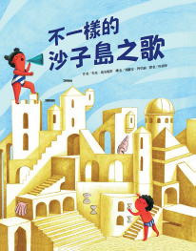
作者╱布里．葛布瑞斯 繪者╱瑪麗安．阿伯納 譯者╱柯倩華

一分鐘讀故事
離海岸邊不遠有兩個島。
一個島幾乎都是石頭，另一個島多半都是沙子，
因此發生了問題。
沙子島上的居民每天都在努力建造美麗的沙堡，
但總會被石頭島上的居民丟石頭摧毀。
日子一天天的過去，
從來沒有人問為什麼。
只有欣欣質疑：「為什麼會這樣？」
媽媽、哥哥、船長都跟她說：「一直都這樣啊！」
長大後，欣欣成了沙堡專家，當她正在建造一座有史以來最高的沙堡，
即將創下記錄之際，島上的警鈴又再次響起，
這讓她很忿怒。
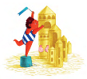
她受夠了，欣欣決定採取行動，停止這一切！

延伸活動
活動一：閱讀小達人
請小朋友看完繪本故事後，試著回答下面問題：
- 離海岸邊不遠，有哪兩個島隔著海水比鄰而居呢？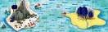
- 這些在沙子島沙灘上長大的孩子，個個都會建造什麼呢？
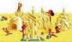
- 石頭島上那些巨大的木造建築正等著進行什麼活動呢？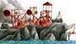
- 沙子島上的孩子聽完長長的警報鐘聲後，有什麼反應？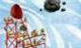
- 石頭的攻擊停止後，沙子島上的景觀有什麼改變？居民又做了什麼事？當中有沒有與眾不同的人呢？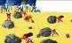
- 是哪一句話讓欣欣覺得好像有道理卻又讓她感覺不大對勁呢？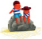
- 當欣欣幾歲時，她已經是沙子島上的沙堡專家了？
- 當欣欣正想詢問沙灘上每個人，並打斷他們唱歌時，島上的居民反應各是什麼呢？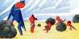
- 當欣欣教妹妹蓋的沙堡再次被石頭摧毀時，欣欣當下的反應是什麼？她獨自把載滿石頭的船停在港口外面，並拿起船上的擴音器對石頭島上的居民說了什麼？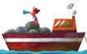
- 欣欣說：「如果你們真的重視公平，就應該把你們的石頭用在別的用途？」結果，石頭島和沙子島有了什麼改變？
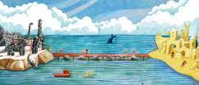
活動二：砂石小百科
小朋友，你對繪本中的兩個島「石頭」和「沙子」認識有多少，它們有什麼不同？看看以下網站的介紹，你也可以把你查到相關的知識寫或畫出來唷！
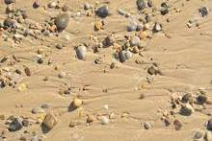

參考答案：
砂石，指砂粒和碎石的鬆散混合物。地質學上，把粒徑為0.074～2mm的礦物或岩石顆粒稱為砂，粒徑大於2mm的稱為礫或角礫。
成分
礦物碎屑：主要石英、長石。
岩石碎屑：與野外產出地周圍環境或河流上游出露的岩石種類有關。
膠結物：岩石中還存在有膠結物，不同砂岩膠結物不同，常見的有鈣質、硅質、鐵質、泥質等。
特點
不同砂石結構差異較大，有的顆粒粗細均勻，有的大小不一；有的砂石中碎屑磨圓度很好，有的砂石中碎屑稜角鮮明。砂石屬鬆散物，但其顆粒一般硬度較大，且在地表環境下，化學性質穩定。對於砂岩來説，其抗風化能力一般較強，特別是經過硅化的石英砂岩，其硬度超過花崗石。
用途
砂石因其良好的硬度和穩定的化學性質，常常作為優質的建築材料、混凝土原料而廣泛應用於房屋、道路、公路、鐵路、工程等領域。
至於砂岩，自古以來，就是大型建築、摩巖雕刻、室內裝飾、園林庭院建造的一種重要的建築用料。

砂石為砂、礫、卵石之總稱。依其賦存狀態或地點可分為河川、陸地、及海岸砂石等三類。
1.河川砂石–河川砂石是賦存於河川流域之砂石。
2.陸地砂石、山區（丘陵）砂石–陸地砂石與山區砂石主要因陸地之上升或河川之降低而生成的土地或丘陵地之河川砂礫。
3.海岸砂石–海岸砂石賦存豐富，將來在河川砂石或陸地砂石之來原缺乏時，將須轉向海岸砂石之探勘規劃與開發。

參考網站來源：
https://www.easyatm.com.tw/wiki/%E7%A0%82%E7%9F%B3
http://gis.geo.ncu.edu.tw/mineral/m63.htm

活動三：繪本有「砂」、「石」或「島」的有……
小朋友，說說看你記憶中，有哪些百科或是繪本是以「砂石」或是「小島」當作敘述主題的呢？你最喜歡哪一本呢？原因是什麼？

我聽過相關的故事有： ＿＿＿＿＿＿＿＿＿＿＿＿＿＿＿＿＿＿＿

＿＿＿＿＿＿＿＿＿＿＿＿＿＿＿＿＿＿＿＿＿＿＿＿＿＿＿＿＿＿

它內容是說＿＿＿＿＿＿＿＿＿＿＿＿＿＿＿＿＿＿＿＿＿＿＿＿＿

＿＿＿＿＿＿＿＿＿＿＿＿＿＿＿＿＿＿＿＿＿＿＿＿＿＿＿＿＿＿

這喜歡這故事是因為＿＿＿＿＿＿＿＿＿＿＿＿＿＿＿＿＿＿＿＿＿

＿＿＿＿＿＿＿＿＿＿＿＿＿＿＿＿＿＿＿＿＿＿＿＿＿＿＿＿＿＿

以下書封供小讀者參考
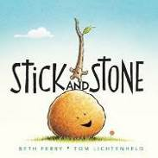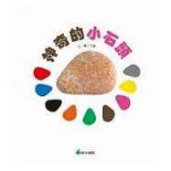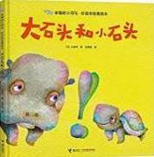

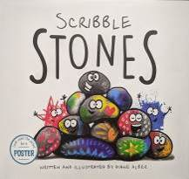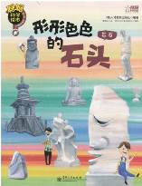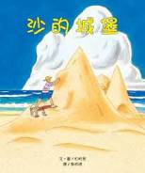

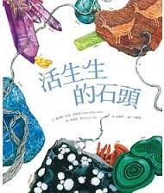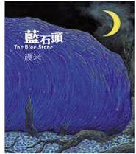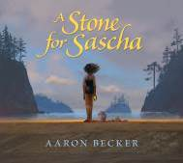

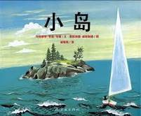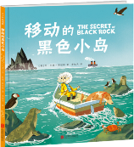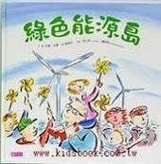

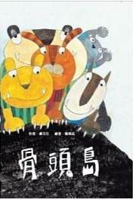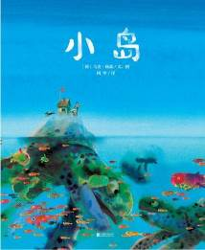

活動四：沙雕DIY
小朋友，你堆過沙堡或是玩過沙雕嗎？利用沙和水的比例調配，加上不同的構圖與巧思，可以創作非常多的有趣作品喔！下回去沙灘玩可以試試看！
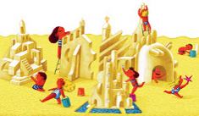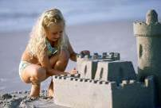
什麼是沙雕？
沙雕是以沙做為材料的一種雕塑創作，通常在沙灘進行。沙雕起源於美國，20世紀初在佛羅里達州和加利福尼亞州海岸舉行了各種沙雕競賽和活動，藝術家從中學習了各種技巧和經驗，並把它發展成為巨型雕塑。

沙雕步驟
1、堆沙：是製造沙雕的第一步，一般而言，形體在1.8公尺以上用範本堆沙，形體較小（平均在1.8公尺以下）用手工堆沙，堆沙時應遵守金字塔式構造標準。
2、切大塊面：根據沙雕內容，用大鏟刀把形體大的塊面切割出來，應自上而下，留較節餘地，以便逐漸深入並保證沙堆的牢固。
3、自上而下部分完成：沙雕與其他的雕琢不同，為了避免沙雕的不停風化，必須摒棄
他雕琢門類群體――部分――群體這一製造定律，而把群體放在心上，部分順次完結，直至底部。
4、噴膠：分幾天完成的大型沙雕單體在一天工作完成前噴膠（其他日期儘量用噴水來
禁止風化），一天之內完結的小型沙雕，則在沙雕製作完結後完好噴膠，必須均勻、完好，不能放過每一個小末節。

作品參考：
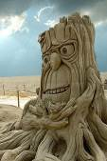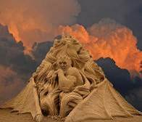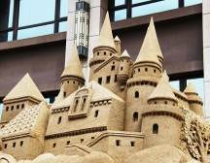

2021福隆國際沙雕藝術季
https://events.necoast-nsa.gov.tw/sandart21/

參考資料來源：https://zh.wikipedia.org/wiki/%E6%B2%99%E9%9B%95
https://kknews.cc/zh-tw/travel/jrlqrl.html
http://xingzhiyuanshadiao666.com/news/374.html

活動五-1： 關於「沙子島」之歌
我們住在沙子島，我們很會蓋沙堡，
任憑石頭來擊破，從來不問為什麼。
以上這段歌詞，讓小女孩欣欣覺得似乎有道理但還是讓她感覺不對勁。
小朋友，你有沒有類似的經驗呢？請寫出或是畫出相同的感覺。

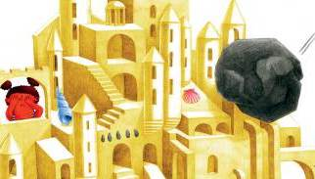
我覺得可以改變的事

＿＿＿＿＿＿＿＿＿＿＿＿＿＿＿＿＿＿＿＿＿＿＿＿＿＿＿＿

＿＿＿＿＿＿＿＿＿＿＿＿＿＿＿＿＿＿＿＿＿＿＿＿＿＿＿＿

＿＿＿＿＿＿＿＿＿＿＿＿＿＿＿＿＿＿＿＿＿＿＿＿＿＿＿＿

活動五-2：兒歌創作
讓我們發揮一下創意，來創作一首與「沙子」或「島」有關的兒歌。
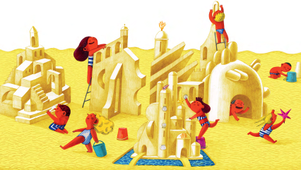
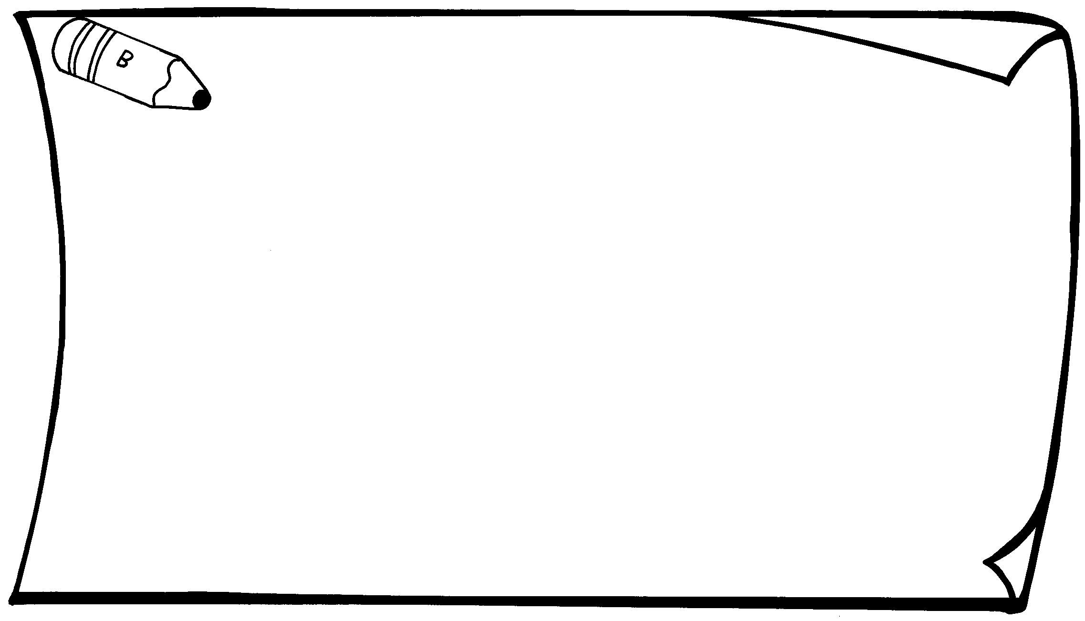
例如：

沙子
猜一猜呀想一想，
沙子有哪些種類？
白沙、星沙、海灘沙，
沙子可以做什麼？
堆高、挖洞、蓋城堡，
大家一起來玩沙。

我創作的兒歌

＿＿＿＿＿＿＿＿＿＿＿＿＿＿＿＿＿＿＿＿＿＿＿＿

＿＿＿＿＿＿＿＿＿＿＿＿＿＿＿＿＿＿＿＿＿＿＿＿

＿＿＿＿＿＿＿＿＿＿＿＿＿＿＿＿＿＿＿＿＿＿＿＿

＿＿＿＿＿＿＿＿＿＿＿＿＿＿＿＿＿＿＿＿＿＿＿＿

活動六：石頭創意畫
「石頭」本身有不一樣的紋理，加上凹凸不一致的坑洞，適合發揮創意彩繪！利用石頭本身的造型線條，搭配上不同的巧思，可以玩出非常多的創意跟遊戲喔！
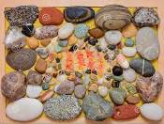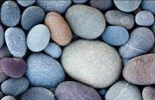
石頭畫注意事項
石頭的挑選
形狀：石頭的形狀很重要。一般會選擇扁平或橢圓形的鵝卵石，面積要夠大，但是如果找到特別形狀的，比如說是心形，也可以拿來發揮喔 !
大小：石頭有大有小，通常會選擇圓形的，但在作畫時會滾來滾去，如果太小就不好作畫。
表面光滑度 : 盡量找不要太多洞的，這樣在表現起來不是很好看，但也可以利用一些石頭本身的缺陷當作創意發揮。表面上也不能太圓，最好是有點平又不會太平，這樣作品才有立體感。
石頭畫的步驟
清洗石頭 : 清洗乾淨，記得一定要把石頭晒乾，也可以用砂紙打磨一下會比較好上色。
打草稿 : 跟一般畫畫一樣，也是需要打草稿的。
上色 : 用廣告顏料上色。
乾燥 : 可以用吹風機吹一下，會比較快乾。
保護 : 最後再噴上一層亮光漆，作品就大功告成囉！

作品參考：
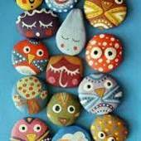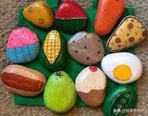

參考資料來源：https://tw.toybrains.com/blog/stone-paint
https://kknews.cc/zh-tw/culture/enoz3ar.html

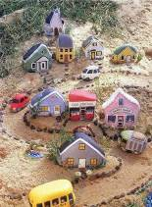

我 的 石 頭 畫

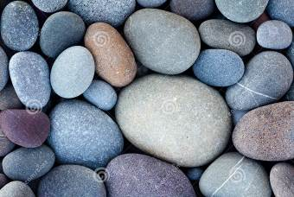

活動七：石頭造型屋
石頭是很好的絕緣材料，環保又保溫，在沿海、沿山、風大與寒冷的地方尤其適合。下圖都是以「石頭」作為外牆的建築，一起來欣賞各國不同風格的石頭建築。
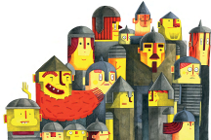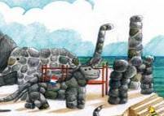

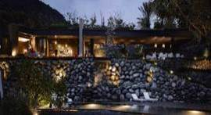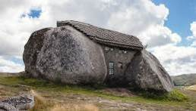

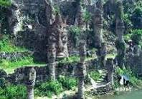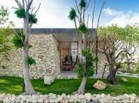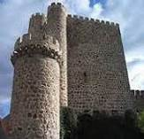

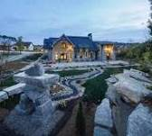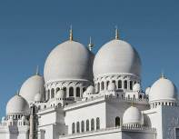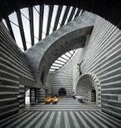

參考網站：
https://kknews.cc/zh-tw/design/rl95ay4.html
https://kknews.cc/design/bmx4v69.html
https://wehouse-media.com/%E7%94%A8%E7%9F%B3%E9%A0%AD%E7%A0%8C%E5%87%BA%E4%BE%86%E7%9A%84%E6%88%BF%E5%AD%90%E3%80%82%EF%BC%8D%E5%89%B5%E7%A0%94%E7%A9%BA%E9%96%93/

活動八：沙堡迷宮一
小朋友，請你仔細觀察以下迷宮，動腦想一想相通的路線答案。

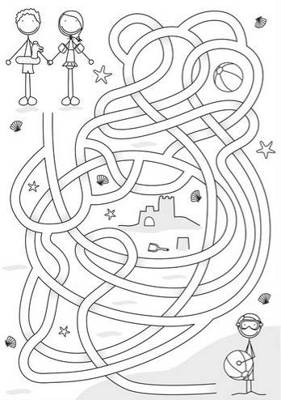
沙堡迷宮二
小朋友，玩過沙堡迷宮之後，請試著設計一個屬於自己的沙堡迷宮給朋友玩玩看。請在沙灘椅到沙堡之間畫出幾條路，但只有一條可到達喔！

